**НЕГОСУДАРСТВЕННОЕ ОБРАЗОВАТЕЛЬНОЕ ЧАСТНОЕ** **УЧРЕЖДЕНИЕ ВЫСШЕГО ОБРАЗОВАНИЯ** **«МОСКОВСКИЙ ФИНАНСОВО-ПРОМЫШЛЕННЫЙ УНИВЕРСИТЕТ** **“СИНЕРГИЯ”»**

|  |  |  |
| --- | --- | --- |
| **Факультет/Институт** |  | Информационных технологий |
|  |  | (наименование факультета/ Института) |
| **Направление/специальность** |  | 09.02.07 ИСиП |
| **подготовки:** |  | (код и наименование направления /специальности подготовки) |
| **Форма обучения:** |  | очная |
|  |  | (очная, очно-заочная, заочная) |
|  |  |  |

**Отчет по лабораторной работе №5**

|  |  |  |  |  |
| --- | --- | --- | --- | --- |
| **на тему** |  | Функции и рекурсия | | |
|  |  | (наименование темы) | | |
|  |  |  | | |
| **по дисциплине** | | |  | **Разработка программных модулей** |
|  | | |  | (наименование дисциплины) |

|  |  |  |  |  |
| --- | --- | --- | --- | --- |
| **Обучающийся** |  | Бажанова Мария Михайловна |  |  |
|  |  | (ФИО) |  | (подпись) |
| **Группа** |  | ДКИП-201прог |  |  |
|  |  |  |  |  |

|  |  |  |  |  |
| --- | --- | --- | --- | --- |
| **Преподаватель** |  | Сибирев Иван Валерьевич |  |  |
|  |  | (ФИО) |  | (подпись) |

**Лабораторная работа 4. Простейшие классы.**

Описать класс, реализующий шестнадцатеричный счетчик, который может увеличивать или уменьшать свое значение на единицу в заданном диапазоне, Предусмотреть инициализацию счетчика значениями по умолчанию и произвольными значениями. Счетчик имеет два метода: увеличения и уменьшения, - и свойство, позволяющее получить его текущее состояние, При выходе за границы диапазона выбрасываются исключения. Написать программу, демонстрирующую все разработанные элементы класса.

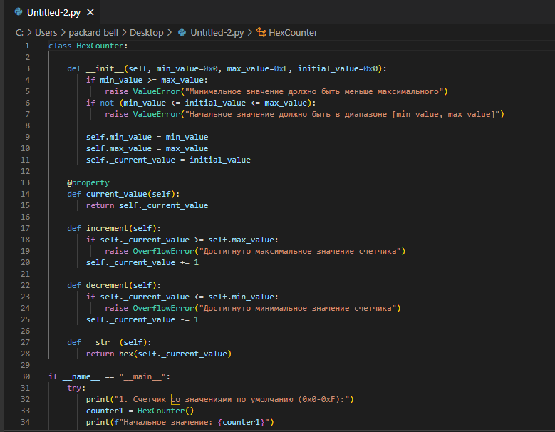

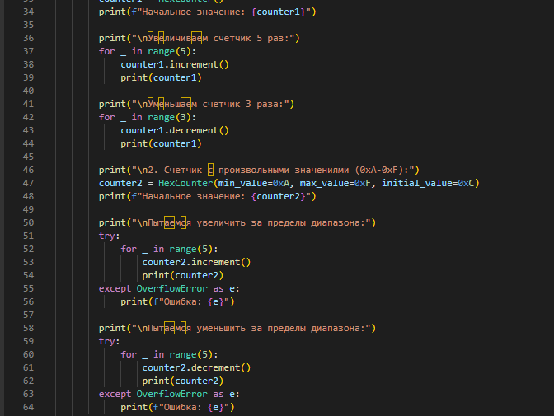

**ВЫВОД:**

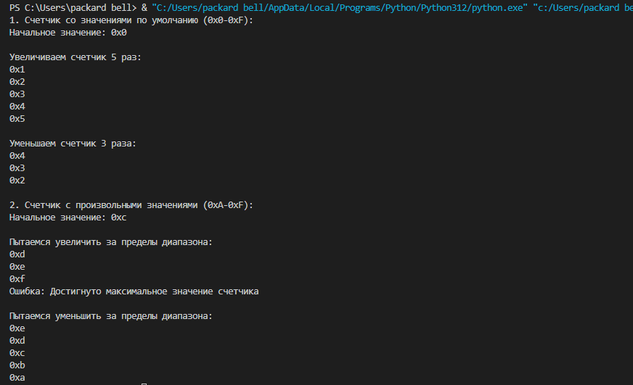

**Лабораторная работа 8. Классы и операции**

Описать класс для работы с одномерным массивом строк фиксированной длины. Обеспечить следующие возможности: задание произвольных целых границ индексов при создании объекта; обращение к отдельной строке массива по индексу с контролем выхода за пределы массива; выполнение операций поэлементного сцепления двух массивов с образованием нового массива; выполнение операций слияния двух массивов с исключением повторяющихся элементов; вывод на экран элемента массива по заданному индексу и всего массива

Написать программу, демонстрирующую все разработанные элементы класса

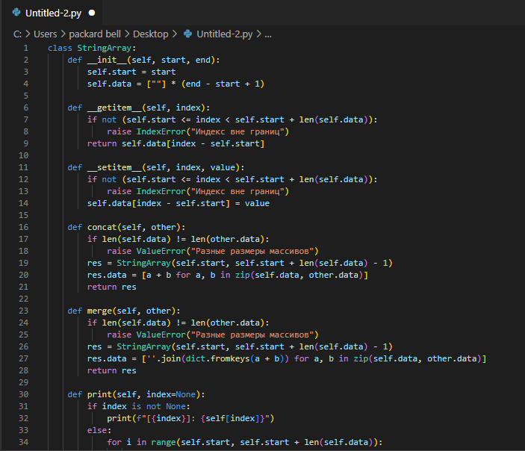

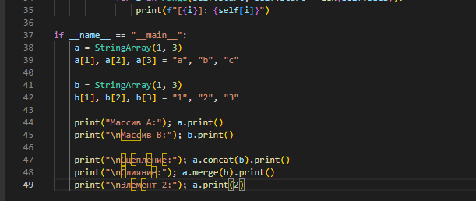

**ВЫВОД:**

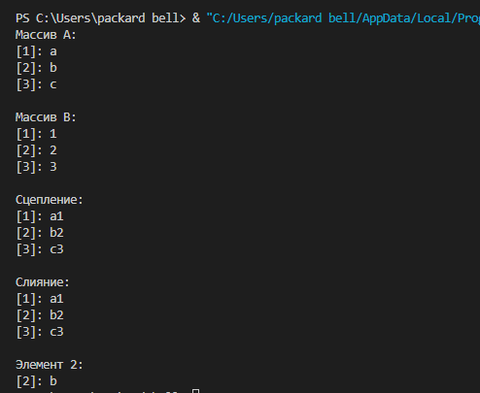

**Лабораторная работа 9. Наследование**

Создать абстрактный класс Vehicle (транспортное средство). На его основе реализовать классы Plane (самолет), Car (автомобиль) и Ship (корабль). Классы должны иметь возможность задавать и получать координаты и параметры средств передвижения (цена, скорость, год выпуска и т. п.) с помощью свойств. Для самолета должна быть определена высота, для самолета и корабля - количество пассажиров, для корабля - порт приниски. Динамические характеристики задать с помощью методов

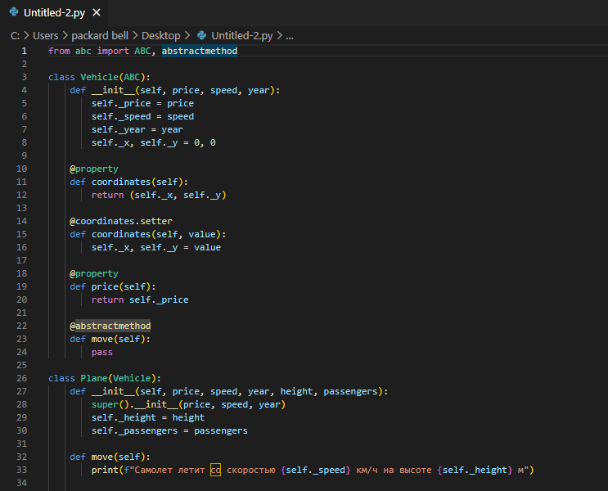

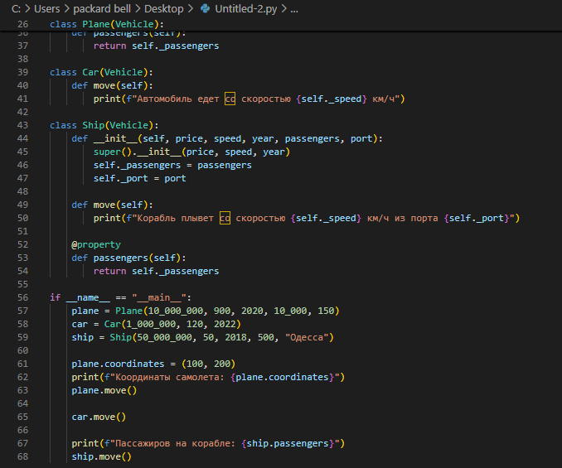

**ВЫВОД:**

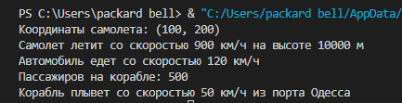

**Лабораторная работа 10. Структуры**

Описать структуру с именем STUDENT, содержащую следующие поля: фамилия и инициалы; номер групны; успеваемость (массив из пяти элементов).

Написать программу, выполняющую следующие действия: ввод с клавиатуры данных в массив, состоящий из десяти структур типа STUDENT (записи должны быть упорядочены по возрастанию среднего балла); вывод на экран фамилий и номеров групп для всех студентов, имеющих оценки 4 и 5 (если таких студентов нет, вывести соответствующее сообщение).

